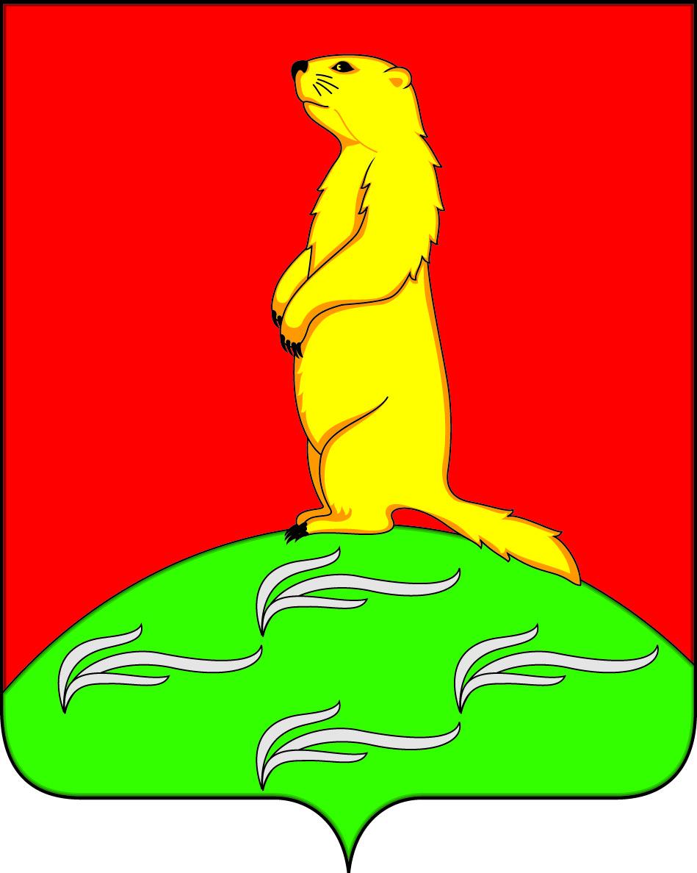

СОВЕТ НАРОДНЫХ ДЕПУТАТОВ
ПЕРВОМАЙСКОГО СЕЛЬСКОГО ПОСЕЛЕНИЯ
БОГУЧАРСКОГО МУНИЦИПАЛЬНОГО РАЙОНА
ВОРОНЕЖСКОЙ ОБЛАСТИ
РЕШЕНИЕ

от «___» _______ 2017 г. № ____ ПРОЕКТ
с. Лебединка

О внесении изменений и дополнений в решение
Совета народных депутатов Первомайского
сельского поселения от 27.06.2014 № 209
«Об утверждении положения об оплате труда выборного
должностного лица местного самоуправления,
осуществляющего свои полномочия на постоянной основе
и муниципальных служащих органов местного
самоуправления Первомайского сельского поселения
Богучарского муниципального района

В соответствии с Федеральными законами от 06.10.2003 № 131-ФЗ «Об общих принципах организации местного самоуправления в Российской Федерации», от 23.12.2008 № 139-ОЗ «О гарантиях осуществления полномочий депутата, члена выборного органа местного самоуправления, выборного должностного лица местного самоуправления муниципальных образований Воронежской области», Совет народных депутатов Первомайского сельского поселения Богучарского муниципального района решил:
1.Внести следующие изменения и дополнения в решение Совета народных депутатов Первомайского сельского поселения от 27.06.2014 № 209 «Об утверждении положения об оплате труда выборного должностного лица местного самоуправления, осуществляющего свои полномочия на постоянной основе и муниципальных служащих органов местного самоуправления Первомайского сельского поселения Богучарского муниципального района»:
1.1. В приложении 1 к решению:
1.1.1. Пункт 3.4. части 3 изложить в следующей редакции:
«3.4. Лицу, замещающему муниципальную должность, в пределах фонда оплаты труда может оказываться материальная помощь при наступлении особых случаев:
- юбилейные даты (50, 55, 60 и каждые последующие 5 лет); при регистрации брака, на основании копии свидетельства о регистрации брака;
- при рождении ребенка, на основании копии свидетельства о рождении;
- в случае смерти близких родственников (родителей, супруга(и), детей), на основании копии свидетельства о смерти и документов, подтверждающих родство;
- в связи с утратой или повреждением имущества в результате стихийного бедствия, пожара, кражи, аварий систем водоснабжения, отопления и другими чрезвычайными обстоятельствами, на основании подтверждающих документов;
- в случае нуждаемости в лечении, в связи с расходами, произведенными на лечение, восстановление после длительной болезни, на основании подтверждающих документов.».
1.2. В пункте 4.4. раздела 4 абзац 4 изложить в следующей редакции:
«В пределах фонда оплаты труда муниципальному служащему может быть оказана дополнительная материальная помощь в связи с юбилейными датами и в иных особых случаях (несчастный случай, смерть родителей или членов семьи, стихийные бедствия, длительная (более одного месяца) болезнь и др.) в размере одного оклада месячного денежного содержания.».
1.3. Приложение к Положению об оплате труда выборного должностного лица местного самоуправления Первомайского сельского поселения муниципального Богучарского района, осуществляющего свои полномочия на постоянной основе и муниципальных служащих органов местного самоуправления Первомайского сельского поселения Богучарского муниципального района» изложить согласно приложению к данному решению.
2. Данное решение вступает в силу после его обнародования на территории Первомайского сельского поселения и распространяет свое действие на правоотношения, возникшие с 01.06.2014 года.
3. Контроль за исполнением настоящего решения возложить на главу Первомайского сельского поселения Войтикова В.В.

Глава Первомайского сельского поселения В.В. Войтиков

Приложение
к решению Совета народных депутатов
Первомайского сельского поселения
от ___.____.2017 № ____

Приложение
к Положению об оплате труда выборного
должностного лица местного самоуправления
Первомайского сельского поселения
муниципального Богучарского района,
осуществляющего свои полномочия на
постоянной основе и муниципальных
служащих органов местного самоуправления
Первомайского сельского поселения
Богучарского муниципального района

Порядок выплаты премии за выполнение особо важных и сложных заданий, материальной помощи и единовременной выплаты при предоставлении ежегодного оплачиваемого отпуска, денежного поощрения по итогам работы за квартал

1. Порядок выплаты премий за выполнение особо важных и сложных заданий
1.1. Премирование лица, замещающего муниципального должность, производится за выполнение особо важных и сложных заданий, связанных с реализацией задач, возложенных на органы местного самоуправления Первомайского сельского поселения Богучарского муниципального района Уставом Первомайского сельского поселения, нормативными правовыми актами Российской Федерации и Воронежской области, а также в целях повышения качества выполняемых задач, своевременного и добросовестного исполнения полномочий лица, замещающего муниципальную должность.
1.2. Премирование лица, замещающего муниципальную должность, производится в пределах средств фонда оплаты труда, установленного решением Совета народных депутатов Первомайского сельского поселения Богучарского муниципального района о бюджете Первомайского сельского поселения на очередной финансовый год и плановый период.
1.3. Основными показателями премирования для лица, замещающего муниципальную должность, являются:
результаты деятельности, достигнутые путем своевременного и качественного выполнения работ по основным направлениям деятельности возглавляемого органа местного самоуправления.
1.4. Решение о премировании лица, замещающего муниципальную должность, в том числе решение о конкретных размерах премий, принимается Советом народных депутатов Первомайского сельского поселения Богучарского муниципального района.
1.5. Премия устанавливается в процентах от должностного оклада и максимальными размерами не ограничивается.

2. Порядок выплаты материальной помощи
2.1. Лицу, замещающему муниципальную должность, выплата материальной помощи осуществляется один раз в течение календарного года при предоставлении ежегодного оплачиваемого отпуска либо по желанию лица, замещающего муниципальную должность, в иное время в размере одного ежемесячного денежного вознаграждения по замещаемой должности за счет средств, предусмотренных в фонде оплаты труда на выплату материальной помощи.
2.2. Лицу, замещающему муниципальную должность, не получившему материальную помощь при предоставлении ежегодного оплачиваемого отпуска, выплата производится в конце текущего календарного года.
2.3. Лицу, замещающему муниципальную должность, в год избрания на муниципальную должность материальная помощь выплачивается пропорционально времени исполнения им должностных обязанностей до окончания календарного года в размере 1/12 должностного оклада по замещаемой должности за каждый полный отработанный месяц.
2.4. При прекращении полномочий лица, замещающего муниципальную должность, неполученная материальная помощь выплачивается пропорционально отработанному времени в размере 1/12 должностного оклада по замещаемой должности за каждый полный отработанный месяц.
2.5. Материальная помощь не выплачивается лицу, замещающему муниципальную должность, полномочия которого были прекращены, получившему материальную помощь в текущем календарном году и вновь избранному в этом же году на муниципальную должность.
2.6. В случае если лицу, замещающему муниципальную должность, полномочия которого прекращаются, материальная помощь уже была оказана в текущем календарном году, то выплаченная сумма удержанию не подлежит.
2.7. Лицу, замещающему муниципальную должность, в пределах фонда оплаты труда может оказываться материальная помощь при наступлении особых случаев:
- юбилейные даты (50, 55, 60 и каждые последующие 5 лет);
-при регистрации брака, на основании копии свидетельства о регистрации брака;
- при рождении ребенка, на основании копии свидетельства о рождении;
- в случае смерти близких родственников (родителей, супруга(и), детей), на основании копии свидетельства о смерти и документов, подтверждающих родство;
- в связи с утратой или повреждением имущества в результате стихийного бедствия, пожара, кражи, аварий систем водоснабжения, отопления и другими чрезвычайными обстоятельствами, на основании подтверждающих документов;
- в случае нуждаемости в лечении, в связи с расходами, произведенными на лечение, восстановление после длительной болезни, на основании подтверждающих документов.
Выплата материальной помощи лицу, замещающего муниципальную должность, осуществляется на основании распоряжения администрации поселения.
2.8. Общая сумма материальной помощи, выплачиваемой лицу, замещающему муниципальную должность, в течение календарного года, максимальными размерами не ограничивается.
3. Порядок единовременной выплаты при предоставлении ежегодного оплачиваемого отпуска
3.1. Лицу, замещающему муниципальную должность, один раз в течение календарного года при предоставлении ежегодного оплачиваемого отпуска либо по желанию лица, замещающего муниципальную должность, в иное время производится единовременная выплата в размере двух ежемесячных денежных вознаграждений по замещаемой должности в расчете на год.
3.2. Лицу, замещающему муниципальную должность, не получившему единовременную выплату при предоставлении ежегодного оплачиваемого отпуска, выплата производится в конце текущего календарного года.
3.3. При избрании на муниципальную должность и прекращении полномочий лица, замещающего муниципальную должность, единовременная выплата производится по правилам, установленным в отношении материальной помощи пунктами 2.3, 2.4, 2.5, 2.6 настоящего Порядка.
4. Порядок выплаты денежного поощрения по итогам работы за квартал
4.1. При наличии экономии по фонду оплаты труда, в пределах лимитов, установленных решением Совета народных депутатов Первомайского сельского поселения о бюджете Первомайского сельского поселения на очередной финансовый год, лицам, замещающим муниципальные должности и должности муниципальной службы, может быть выплачено денежное поощрение по итогам работы за квартал.
4.2. Денежное поощрение по итогам работы за квартал лицу, замещающему муниципальную должность, выплачивается в размере до одного денежного вознаграждения по решению Совета народных депутатов Первомайского сельского поселения.
4.3. Денежное поощрение по итогам работы за квартал лицам, замещающим должности муниципальной службы, выплачивается в размере до одного оклада денежного содержания на основании распоряжения администрации Первомайского сельского поселения.

